**教师教学形式维护指引**

**步骤1：**登陆教务系统访问网址https://jw.jnu.edu.cn/new/index.html，进入到教务系统首页

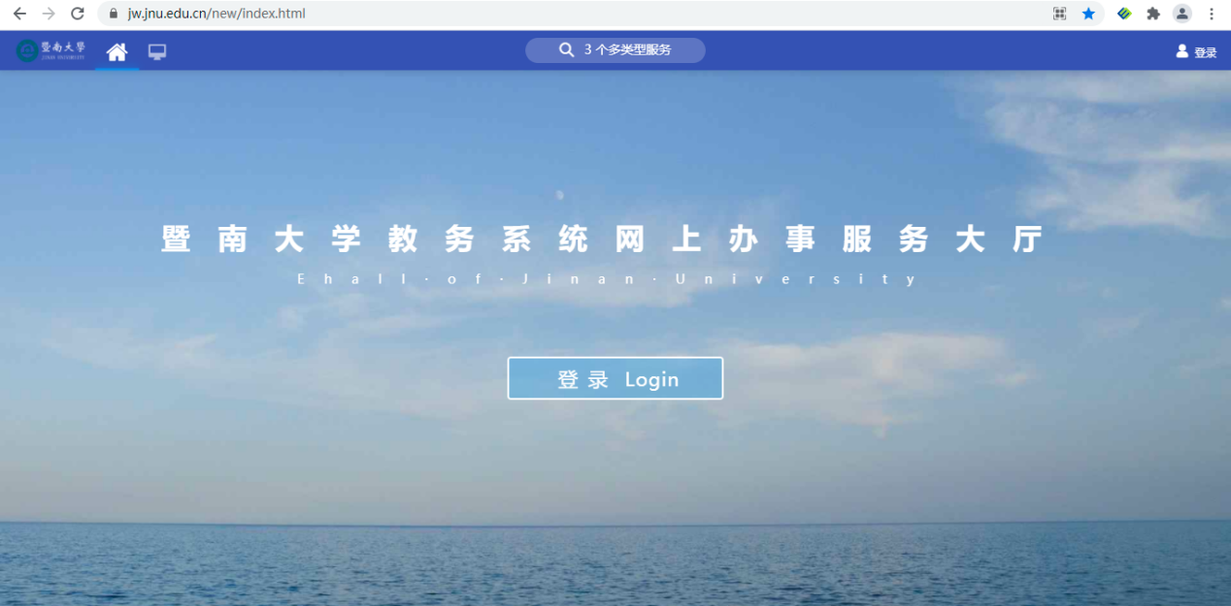

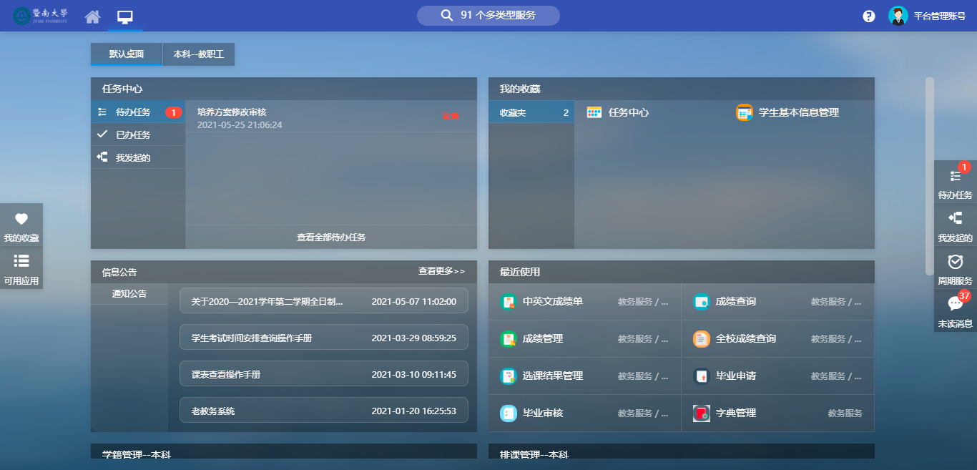

**步骤2：**进入我的教学任务，点击教学形式维护具体课程的教学形式（线上、线下、线上线下）、教学形式说明，如线上教学，则可描述为：各位同学请加群394xxxxx（教学形式说明目前暂时只支持文字说明，不支持图片、表格等内容描述）

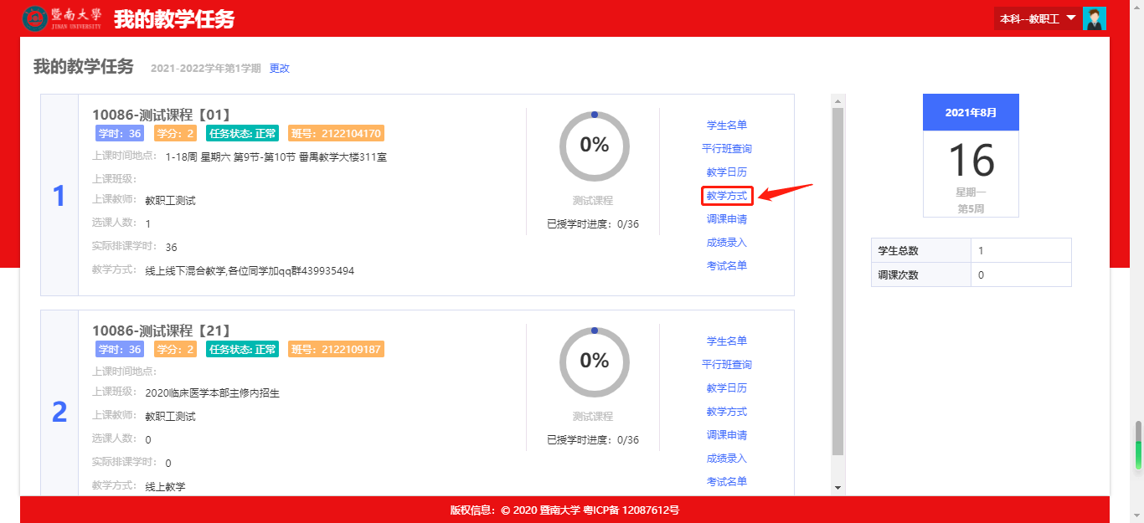

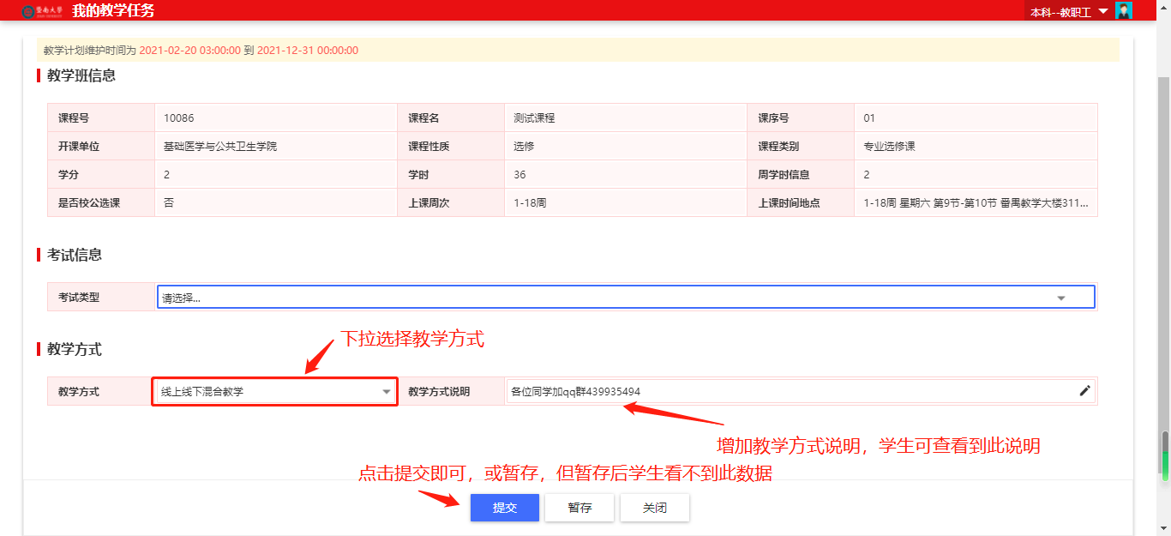

**教师教学形式查看指引**

**步骤1：**登陆教务系统访问网址https://jw.jnu.edu.cn/new/index.html，进入到教务系统首页

**步骤2：**找到我的课表，然后点击列表模式可查看到自己维护的教学形式

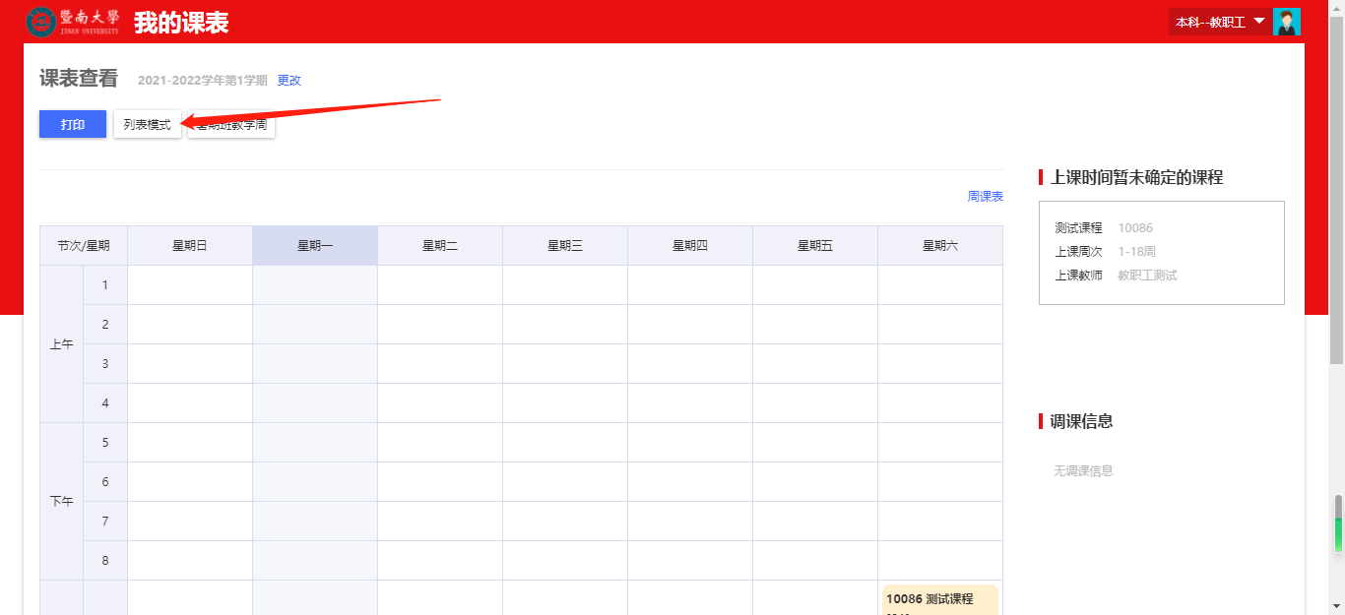

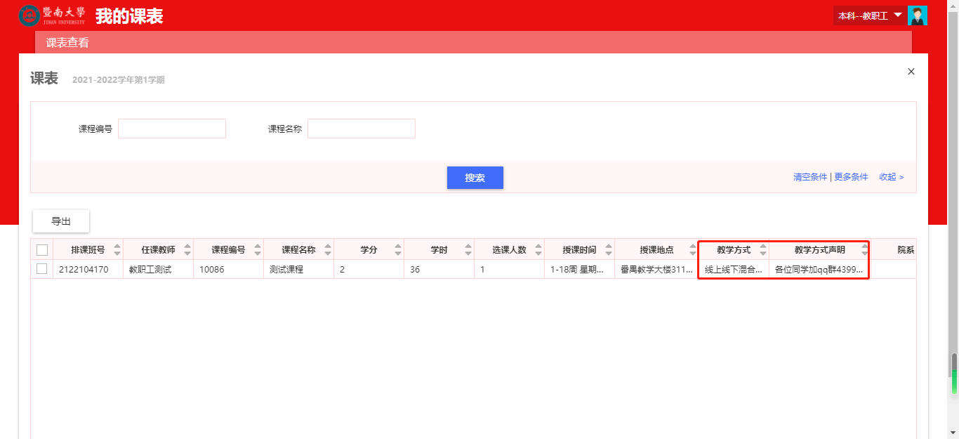

**学生教学形式查看指引**

**步骤1：**登陆教务系统访问网址https://jw.jnu.edu.cn/new/index.html，进入到教务系统首页

**步骤2：**找到我的课表，然后点击列表模式可查看到自己课程的教学形式

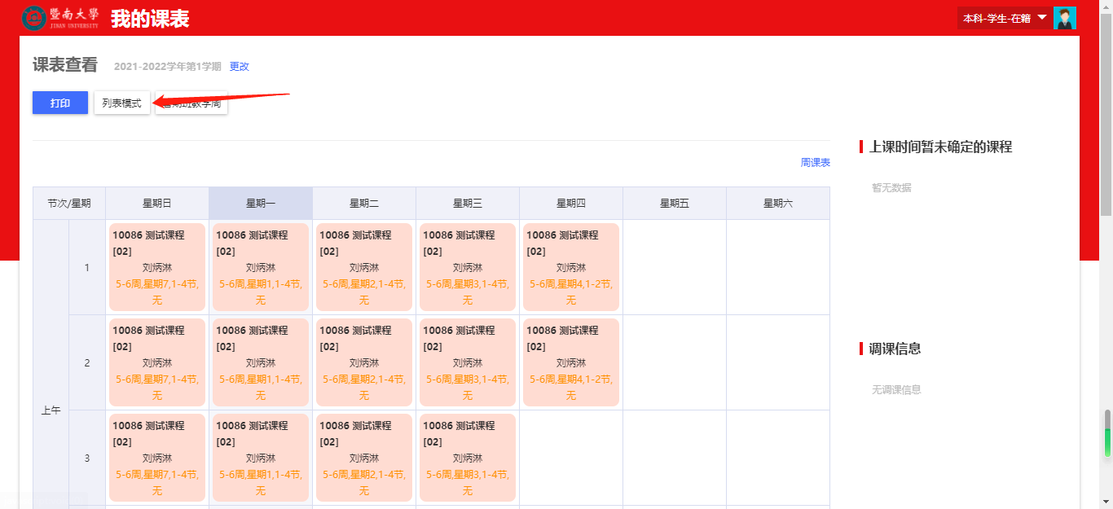

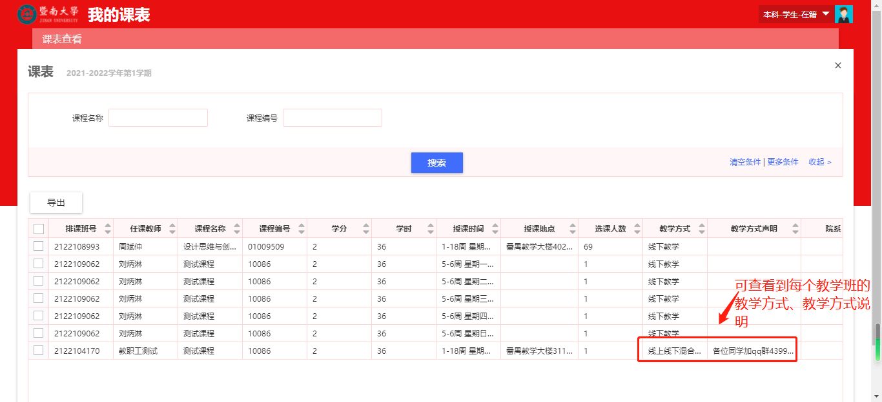

**学院、教务处导出教学形式数据操作步骤**

**步骤1：**登陆教务系统访问网址https://jw.jnu.edu.cn/new/index.html，进入到教务系统首页

**步骤2：**进入教学任务管理-教学任务批量维护界面，找到自己所需导入的课程，点击导出即可将教学形式导出

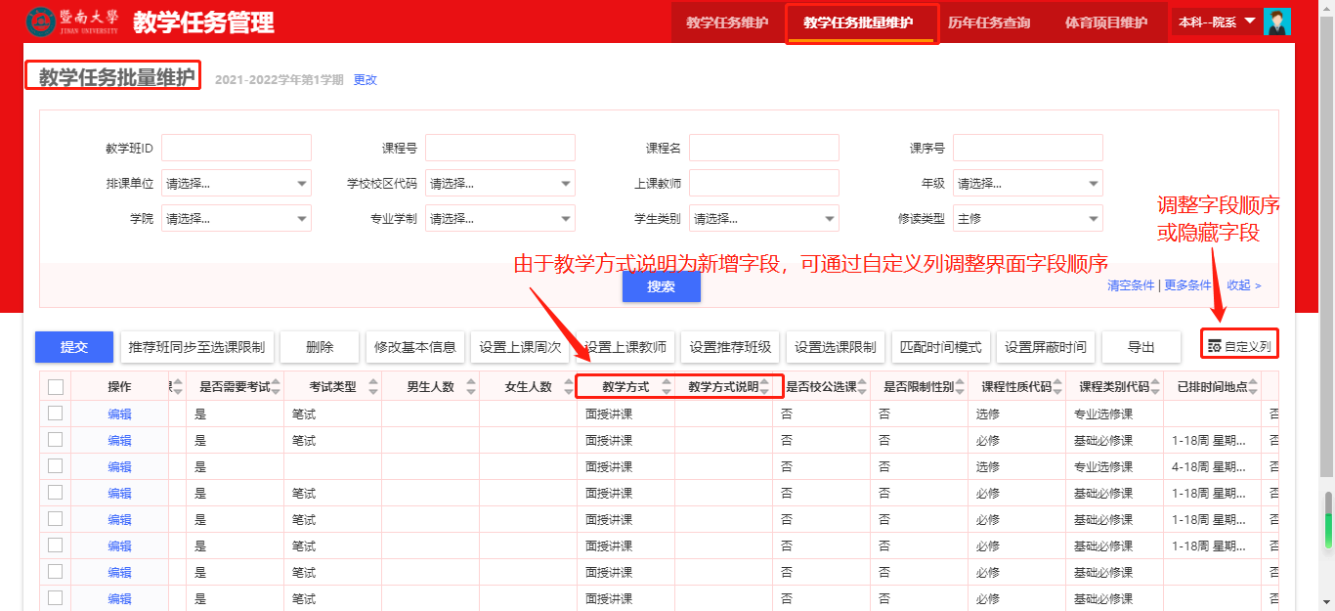

**步骤3：**点击导出即可

